Lunes
12
de Octubre

Tercero de Primaria

Educación Socioemocional

1, 2, 3... Regreso al estado de bienestar

Aprendizaje esperado: Emplea técnicas de atención y regulación de impulsos para regresar a un estado de bienestar ante una situación aflictiva.

Énfasis: Reconoce una técnica de atención y regulación para recuperar su bienestar.

¿Qué vamos a aprender?

El día de hoy continuarás aprendiendo acerca de la “Autorregulación” y conocerás la técnica de “Atención y regulación” llamada “PARAR” que te ayuda a regresar al estado de bienestar ante una situación aflictiva.

¿Te ha pasado que en una Situación Aflictiva tus emociones y pensamientos generados por estás, te llevan a lugares muy oscuros dentro de tu mente y tu cuerpo?

Quizás cuando estas triste, enojado, preocupado o con miedo sientas que salir de estos estados de ánimo puede ser complejo, pero siempre hay estrategias para salir de ellos.

Hoy conocerás algunas de estas estrategias.

¿Qué hacemos?

Cada persona percibe de manera diferente el mundo, esto depende de la experiencia, la edad, el estado emocional, etc.

Tu cuerpo es maravilloso y a través de los sentidos, puedes conectar con ciertas emociones, por ejemplo: El aroma de un perfume puede traer a tu mente recuerdos agradables o desagradables.

Las artes y otras actividades te ayudan a relacionarte con el mundo a través de los sentidos, de las sensaciones y de las emociones, por ejemplo: Usas tu vista para ver a alguien bailar, eso te hace sentir algo en el cuerpo: Te late más fuerte el corazón, abres los ojos asombrado, te pican las manos y después, te das cuenta de que eso que sientes, es alegría.

¿Quieres realizar un ejercicio que te ayude a desarrollar tu atención, pero al mismo tiempo, te permita contactarte con diversas emociones?

Observa la siguiente pintura de Pablo Picasso titulada “El Guernica”, realizada en 1937.

- Respira pausadamente y obsérvala detenidamente sin hablar.

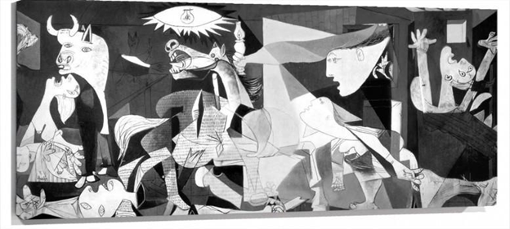
- ¿Qué te provoca observar esta pintura?
- ¿Qué emociones y sensaciones sientes?
- ¿Qué imágenes identificaste en el cuadro que llamaron tu atención?

Reflexión:

La pintura muestra una situación aflictiva, difícil y triste para las personas; provoca malestar y no es agradable, observar detenidamente la pintura también provoca indignación o un sentimiento de miedo.

Explicación:
Los pintores son artistas que plasman y comunican sus emociones, sentimientos, ideas, situaciones que llaman su atención o acontecimientos importantes a nivel histórico, social y cultural. Un cuadro, como el que viste ahorita, puede transmitirnos emociones que nos llevan a una Situación Aflictiva.

Realiza la siguiente actividad:

Toma dos hojas, en una dibuja una situación que sientas te pone triste o enojado (a), una experiencia que no te gusta y en la otra hoja dibuja una situación que te ponga alegre, feliz, es decir, una experiencia agradable.

- ¿Qué haces para salir de esa situación que te aflige?

Sabías que las artes también te pueden transmitir emociones constructivas, escucha la siguiente pieza, pide a tu papá o mamá que te apoyen a buscarla en internet.

- Vivaldi, The Four Seasons, Spring (La Primavera).
https://www.youtube.com/watch?v=e3nSvIiBNFo

¿Qué sensación te produce esta música?

Me imagino en un campo verde, y yo acostada (o) en el pasto viendo las nubes moverse con el viento y los pajaritos trinando por allá, sin tareas pendientes, sin preocupaciones.

Ahora dibuja una situación en la que te sientas en calma, por ejemplo, puedes dibujar el campo de la reflexión o dibujar estar en familia en un domingo cualquiera, puedes dibujar esa situación que te hace estar en calma.

Te ha pasado que hay veces que, te sientes mal, no encuentras la manera de salir de esa situación, una estrategia para salir de ese estado de ánimo es escuchar música o dibujar.

Observa el video donde se muestra a un niño llamado Cupertino que experimenta una Situación Aflictiva de la vida cotidiana y la forma en que su amigo Palomo le ayuda a recuperar su estado de bienestar.

- Cupertino y Juan Palomo.
https://youtu.be/jNk-q4SL7Hs

No siempre las Situaciones Aflictivas deben terminar convirtiéndose en un estado de malestar, afortunadamente existen ejercicios o actividades que te ayudan a prestar atención y regular tus impulsos.

Contesta las siguientes preguntas en tu cuaderno relacionadas con el video:
- ¿Cuál era la situación que afligía a Cupertino y qué emociones aflictivas sentía?

Alumnos, maestras, maestros y papás, contestaron lo siguiente, lee con atención y reflexiona si comentaron algo parecido a lo que tú escribiste.

- Iker comenta que la situación aflictiva era la burla de la llama y el camello porque a Cupertino no le salía el trabalenguas.
- Patricio dice que las emociones aflictivas que experimentaba Cupertino eran: enojo, tristeza, frustración.
- La maestra Esther comenta que Cupertino también sintió desesperación y mucha pena.

- ¿Qué actividad de atención y regulación empleó Cupertino para superar la situación aflictiva? ¿Y quién le ayudó a recuperar su estado de Bienestar?

- La maestra Ely dice que Cupertino empleó un ejercicio de respiración para recobrar la calma y sentirse tranquilo.
- La maestra Ruth comenta que fue el tiburón Palomo quien ayudó a Cupertino.
- La Señora Lupita y el Señor Toño (papás de Évian y Santiago) comentaron que no es correcto burlarse de las personas cuando no saben hacer algo como lo hicieron la llama y el camello.

Tenemos que aprender a respetar y emplear nuestra inteligencia de la mejor manera posible, ayudando a las demás personas cuando se nos presente una oportunidad para hacerlo, practicar actos de generosidad y bondad ayudando a otros, en lugar de burlarnos, de esa forma también podemos sentirnos en bienestar al dar lo mejor de nosotros mismos.

Por ejemplo, hay un caso de una niña, que encontró en el deporte una estrategia para regular sus impulsos y de esa forma recuperar su estado de bienestar ¿La quieres conocer?

Recuerda que cada persona es un mundo.

Observa la historia de Ximena.

- DXT Gimnasia artística con Ximena.
https://www.youtube.com/watch?v=lEFqceVshBI

Ximena mencionó muchísimas cosas que se han comentado ¿Puedes decir cuáles?

- Ximena empezó en la gimnasia por diversión, eso es muy importante, después escuchó a su voz interna que le dijo “sí puedes”, no a lo que la derrotaba sin haberlo intentado. Ximena hoy ha aprendido a reconocer cuando algo le sale bien, sus habilidades y conocimientos personales.
Otra actividad para generar emociones de bienestar es “Cuerpo de montaña”, hoy conocerás otra técnica de atención que te permita calmar tu mente y cuerpo ¿Te parece bien?

Técnica de atención y regulación de impulsos llamada PARAR, es un juego que jamás se te olvidará, para ello necesitas:

- 1 hoja de papel arrugada (para usarla como pelota).
- Puedes jugar con tu papá, mamá o algún integrante de tu familia.

Significado de PARAR:

Para

Atiende tu cuerpo

Respira

Atiende las sensaciones del respirar

Regresa con mayor calma

- Uno de los participantes dirigirá el juego, y dirá: “un, dos, tres PARAR” (conocido como “un, dos, tres calabazas”), al que se le llamará Participante 1 (P1).
- Los demás participantes tratarán de acercarse al participante 1, con una hoja de papel hecha bolita que arrugaron previamente con sus manos.
- Recordando la sana distancia, nadie puede tocar al participante 1, la distancia máxima a la que pueden acercarse es a 1.5 metros.
- Si alguien toca al participante 1 o se tira al piso, pierde.
- Cuando el participante 1 termine la frase, en ese momento todos y todas deben PARAR (quedarse como estatuas, si se mueven, pierden).
- P1 dice en voz alta “Para” para recordar a los demás participantes lo que significa la primera letra de la técnica.

Recuerda que siempre tienes que estar al pendiente de tu cuerpo, siente la posición en la que estás, tus músculos, cuáles están relajados y cuáles tensos.

Respira (3 veces) y atiende las sensaciones del respirar. Finalmente, regresa con mayor calma (posición de pie y puedes lanzar tu bolita de papel a las piernas del P1).

Se repite el juego una vez más, con otra bolita de papel, pero ahora en cada paso todos repiten con Adriana el nombre de cada acción en voz alta para recordar lo que cada letra significa.

P1 dice: Atiende tu cuerpo, siente tu posición y los latidos de tu corazón, ahora Respira (1 vez profundamente) y atiende las sensaciones del respirar, finalmente, regresa con mayor calma al lugar inicial.

Recuerdas el significado de las iniciales de la técnica que acabas de realizar, “PARAR”.

- ¿Para qué sirve y en qué momentos consideras que puedes ocupar la técnica PARAR?

Puede ser para regular tus impulsos, hacer un alto, respirar, volver a la calma y a un estado de bienestar.

Comentarios de la Directora Hilda, con relación a la actividad: La técnica PARAR también ayuda a mantener la motivación a pesar de la adversidad o la dificultad y superarla.

Para finalizar, se te presenta una canción que habla de lo que aprendiste hoy.

CANCIÓN “INHALO-EXHALO”

Cuando inhalo, inhalo, yo inhalo así.
Cuando exhalo, exhalo, yo exhalo así.
(Inhala y exhala una vez)

En calma y en paz,
Yo puedo aprender.
En calma y en paz,
Yo puedo jugar.
(Inhala y exhala una vez)

CORO (se repite 2 veces)

Inhalo, inhalo, yo inhalo así.
Exhalo, exhalo, yo exhalo así.
(Inhala y exhala una vez)

Cuando inhalo, inhalo, yo inhalo así.
Cuando exhalo, exhalo, yo exhalo así.
(Inhala y exhala una vez)

En calma y en paz,
Yo centro mi atención.
En calma y en paz,
Me puedo concentrar.
(Inhala y exhala una vez)

CORO (2 veces).

Si te es posible consulta otros libros y comenta el tema de hoy con tu familia, seguro les parecerá interesante y podrán decirte algo más.

¡Buen trabajo!

Gracias por tu esfuerzo.

Para saber más:
Lecturas

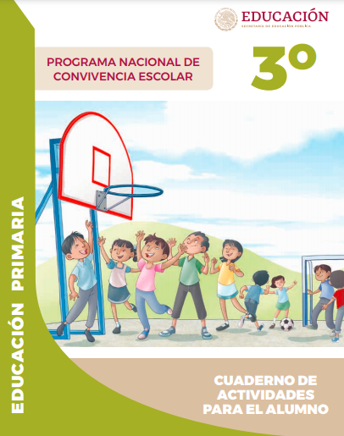
https://www.gob.mx/cms/uploads/attachment/file/533114/3o_Cuaderno_PNCE_2019.pdf

